**首页**

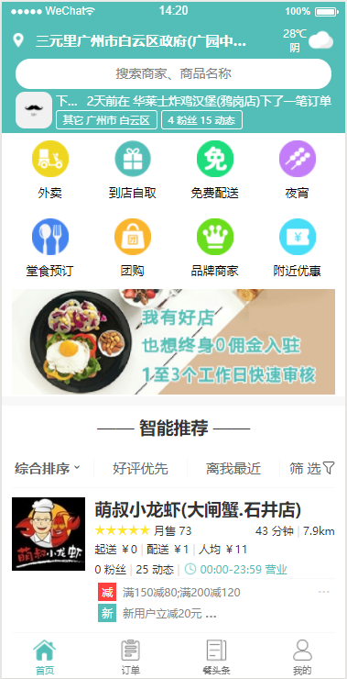

接口： 1 [获取位置，天气，轮播订单](../接口文档/获取天气轮播订单位置.doc)

2 [获取店铺列表](../接口文档/获取店铺列表.doc)

3 [关注和取消关注商家](../接口文档/关注和取消关注商家.doc)

4 [收藏和取消收藏商家](../接口文档/收藏和取消收藏商家.doc)

5 [最新订单状态组件信息](../接口文档/最新订单状态组件信息.doc)

**功能实现**

1. 点击四个导航按钮分别跳转到首页、订单、餐头条、我的



1. 左边显示定位信息并点击定位跳转到定位选择页面，右边显示当天天气信息



1. 点击跳转到搜索页面



1. 显示同城最新二十条订单信息并且倒序轮播，订单信息为用户头像、某某某 某时前在 某店（下了一笔订单）（下了一笔拼单）（五星好评）、门店分类、地理位置、粉丝量与动态量(活动与文章数量总和)；点击跳转到店铺，店铺类型为该订单的类型



1. 点击八大导航分别跳转到外面、到店自取、免费配送、夜宵、堂食预订、团购、品牌商 家、附件优惠业务界面

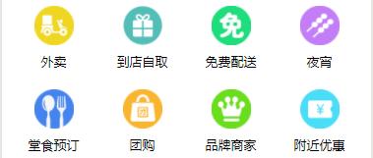

1. 轮播位置，不同的横幅跳转到不同的页面

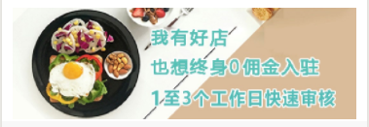

1. 排序与筛选功能，点击会贴到顶部



综合排序：综合排序（根据距离、评分、销量）

销量最高

起送价最低

配送费最低

配送最快

均从低到高

人均从高到低

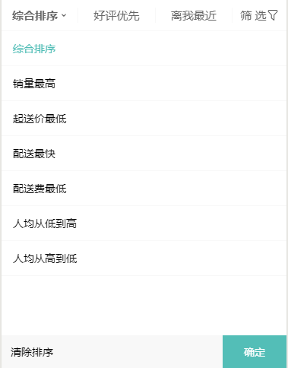

好评优先（根据评分排序）

离我最近（根据距离排序）

筛选：（根据用户选择的营业时间、人均价格、优惠活动筛选）

营业时段：

早餐——05:00-10:00

午餐——10:00-14:00

晚餐——17:00-21:00

夜宵——21:00-23:59、00:00-05:00

人均价格：

￥20以下、￥20-40、￥40以上

优惠活动：

满减优惠、折扣活动、新客立减、商家红包、买赠活动、积分抵扣

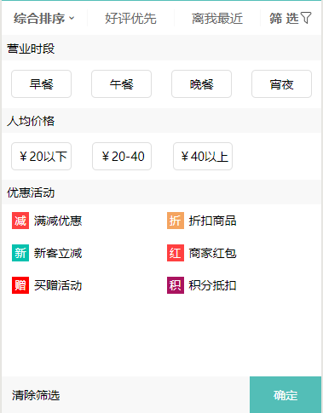

1. 首页显示外卖业务的商家，商家信息有商家LOGO、商家名、总评、月销、配送时间、 距离、起送价、配送费、人均价、粉丝、动态、营业时间段、活动，活动超过两个时只 显示两个，点击活动会展开全部

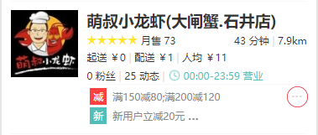

点击上图红圈三个点...弹出以下面板，可关注商家、收藏商家、找相似（根据门店 分 类查找）

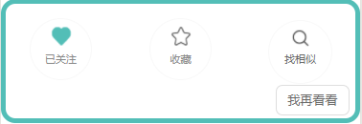

1. 订单状态组件（待支付、商家已接单、商家配送中），固定在首页右下角



1. 其他：

下拉刷新（20条），重新请求并渲染首页数据，但筛选条件还存在

上拉加载（20条），请求加载更多，没有更多时会显示没有更多店铺



进入首页动画，在接口都请求完成再隐藏（需要优化）



BUG: APP安装在手机上,首页向上滑排序与筛选贴顶，点击会被隐藏